АДМИНИСТРАЦИЯ МУНИЦИПАЛЬНОГО ОБРАЗОВАНИЯ
БОРСКОЕ СЕЛЬСКОЕ ПОСЕЛЕНИЕ
ТИХВИНСКОГО МУНИЦИПАЛЬНОГО РАЙОНА
ЛЕНИНГРАДСКОЙ ОБЛАСТИ
(АДМИНИСТРАЦИЯ БОРСКОГО СЕЛЬСКОГО ПОСЕЛЕНИЯ)

ПОСТАНОВЛЕНИЕ

от 28 мая 2021 года № 03-57/1-а

Об утверждении схемы теплоснабжения Борского сельского поселения

В соответствии с пунктом 3 статьи 23 Федерального закона от 27 июля 2010 года № 190-ФЗ «О теплоснабжении», Уставом Борского сельского поселения, администрация Борского сельского поселения ПОСТАНОВЛЯЕТ:
- Утвердить схему теплоснабжения Борского сельского поселения (приложение).
- Считать утратившим силу постановление от 23 ноября 2020 года № 03-110-1-а «Об утверждении схемы теплоснабжения Борского сельского поселения».
- Официально обнародовать настоящее решение и разместить на официальном сайте администрации Борского сельского поселения https://tikhvin.org/gsp/bor/.

Глава администрации

Борского сельского поселения В.Ю. Быков

УТВЕРЖДЕНА
постановлением администрации

Борского сельского поселения

от 28 мая 2021 г. № 03-57/1-а

(приложение)

СХЕМА ТЕПЛОСНАБЖЕНИЯ
ДЕРЕВНИ БОР
ТИХВИНСКОГО РАЙОНА
ЛЕНИНГРАДСКОЙ ОБЛАСТИ

2021 год

Содержание

Введение
- Общие положения
- Основные цели и задачи схемы теплоснабжения
- Пояснительная записка схемы теплоснабжения
- Описание границ Борского сельского поселения
- Природно-климатические характеристики
- Сведения о котельной в поселении
6.1. Баланс покрытия тепловых нагрузок
6.2. Тепловой баланс по котельной
6.3. Информация о теплоснабжающей организации (приложение)
7. Предложения реконструкции и технического перевооружения тепловых
сетей
- Схема тепловых сетей (Приложение)
- Расчет гидравлических режимов работы тепловых сетей системы теплоснабжения муниципального образования Борское сельское поселение Тихвинского района Ленинградской области

СХЕМА ТЕПЛОСНАБЖЕНИЯ

Основанием для разработки схемы теплоснабжения Борского сельского поселения Тихвинского района Ленинградской области является:
- Федеральный закон от 27 июля 2010 года № 190-ФЗ «О теплоснабжении»;
- Муниципальная программа «Обеспечение устойчивого функционирования и развития коммунальной и инженерной инфраструктуры в Борском сельском поселении»;
- Правила землепользования и застройки Борского сельского поселения;

- ОБЩИЕ ПОЛОЖЕНИЯ

Схема теплоснабжения поселения – документ, содержащий материалы по обоснованию эффективного и безопасного функционирования системы теплоснабжения, ее развития с учетом правового регулирования в области энергосбережения и повышения энергетической эффективности.
Теплоснабжающая организация определяется схемой теплоснабжения.

- ОСНОВНЫЕ ЦЕЛИ И ЗАДАЧИ СХЕМЫ ТЕПЛОСНАБЖЕНИЯ

- повышение надежности работы систем теплоснабжения в соответствии с нормативными требованиями;
- минимизация затрат на теплоснабжение в расчете на каждого потребителя в долгосрочной перспективе;
- обеспечение жителей Борского сельского поселения тепловой энергией;
- проведение капитального ремонта в связи с большим физическим износом инженерных сооружений, используемых в сфере теплоснабжения Борского сельского поселения (сети водоснабжения, канализации, теплоснабжения).
- улучшение качества жизни за последнее десятилетие обусловливает необходимость соответствующего развития коммунальной инфраструктуры существующих объектов.

- ПОЯСНИТЕЛЬНАЯ ЗАПИСКА СХЕМЫ ТЕПЛОСНАБЖЕНИЯ

  - Муниципальное образование Борское сельское поселение (далее – Борское СП) входит в состав Тихвинского муниципального района (далее – Тихвинский МР) Ленинградской области.
Общая площадь территории поселения составляет – 351 кв.км.
В состав Борского сельского поселения входит 11 населенных пунктов:
№  п/п | Населенный пункт | Расстояние до административного центра поселения, км
1. | деревня Бор | Административный центр – 16
2. | деревня Дуброво | 45
3. | деревня Кайвакса | 6
4. | деревня Каливец | 12
5. | деревня Сарожа | 7
6. | деревня Монино | 9
7. | деревня Кривой Наволок | 40
8. | деревня Черноваткино | 9
9. | деревня Кованщина | 12
10. | деревня Владычно | 2
11. | деревня Шомушка | 3

Граница муниципального образования Борского сельского поселения установлена правилами землепользования и застройки Борского сельского поселения утвержденных советом депутатов Борского сельского поселения (Решение совета депутатов № 03-117 от 28 августа 2012 года).
Численность населения поселения составляет 1568 человек, 47 % составляют мужчины и 53 % - женщины, дети в возрасте до 16 лет – 233 человека, пенсионеры – 457 человек. 1170 человек или 75 % населения проживает в административном центре – деревне Бор.
Территория Борского сельского поселения на 95% занято лесами, 4,5% сельскохозяйственными угодьями и только 0,5 % составляют территории населенных пунктов. Данное соотношение территории определяет, как существующее, так и проектные направления, и отрасли развития муниципального образования.

IV. ОПИСАНИЕ ГРАНИЦ БОРСКОГО СЕЛЬСКОГО ПОСЕЛЕНИЯ

По смежеству с Горским сельским поселением
От реки Нудокса на восток по южной границе ЗАО «Агрофирма Горский» до западной границы квартала 132 Пригородного лесничества Тихвинского лесхоза; далее на север по западной, на восток по северной границам квартала 132 Пригородного лесничества до границы ООО «Тихвинское»; далее на восток по северной границе ООО «Тихвинское» до границы ЗАО «Агрофирма Горский» до юго-восточного угла квартала 242 Городокского лесничества Тихвинского лесхоза; далее на север по восточным границам кварталов 242,235,220,204,191и 184 Городокского лесничества Тихвинского лесхоза до юго-западного угла квартала 177 этого лесничества; далее на восток по южным границам кварталов 177,178,179,180,181 и 182, на север по восточным границам кварталов 182 и 169 Городокского лесничества Тихвинского лесхоза до северной границы ООО»Тихвинское»)северо-восточный угол квартала 169); далее на восток по северной границе ООО «Тихвинское» до северо-западного угла квартала 88 Паше-Капецкого лесничества Шугозерского лесхоза.

По смежеству с Ганьковским сельским поселением
Далее на юг по западным границам кварталов 88,96,106 и 118 Паше-Капецкого лесничества Шугозерского лесхоза, на восток по южным границам кварталов 118 и 119 до западной границы квартала 130 этого лесничества (юго-восточный угол квартала 119); далее на юго - восток по западной и южной границам квартала 130 до южной границы квартала 132 Паше-Капецкого лесничества Шугозерского лесхоза (юго-восточный угол квартала 130); далее на восток по южным границам кварталов 132 и 133 до западной границы квартала 139 этого лесничества (юго-восточный угол квартала 133); далее на юг по западным границам кварталов 139,143 и 160 Паше-Капецкого лесничества Шугозерского лесхоза до реки Капша; далее на восток по реке Капша до границы сельскохозяйственной артели «Капшинская»; далее на восток по южной границе сельскохозяйственной артели «Капшинская» до реки Паша; далее на восток по реке Паша до границы сельскохозяйственной артели «Капшинская»; далее на восток по южной границе сельскохозяйственной артели «Капшинская» до северо-западного угла квартала 119 Шугозерского лесничества Шугозерского лесхоза.

По смежеству с Шугозерским сельским поселением
Далее на юг по западным границам кварталов 119 и 132 Шугозерского лесничества Шугозерского лесхоза до границы Тихвинского муниципального района.

По смежеству с Бокситогорским муниципальным районом
Далее на запад и юг по границе Тихвинского муниципального района до границы сельскохозяйственной артели «Капшинская».

По смежеству с Тихвинским городским поселением
Далее на запад по северной и западной границам сельскохозяйственной артели «Капшинская» до реки Шомушка; далее на запад по реке Шомушка до северной границы квартала 120 Шомушского лесничества Тихвинского лесхоза; далее на запад по северным границам кварталов 120,119,118,117,116,115 и 136 Шомушского лесничества Тихвинского лесхоза до границы садоводческого массива «Кайвакса»; далее на запад по северной, на юг по западной и на восток по южной границам садоводческого массива «Кайвакса» до границы ООО «Тихвинское»; далее на юг по восточной границе ООО «Тихвинское» до реки Шомушка» далее на запад по реке Шомушка до границы ООО «Тихвинское»» далее на запад по северной границе ООО «Тихвинское» до реки Нудокса.

По смежеству с Цвылевским сельским поселением
Далее на север по реке Нудокса до исходной точки.
В состав Борского СП входит 11 населенных пунктов, административным центром которого является деревня Бор, расположенная в южной части Тихвинского района на берегу реки Шомушка. Сложившаяся территория населенного пункта представляет собой единый земельный массив сконцентрированной застройки, сформированной вдоль региональной автомобильной дороги Лодейное поле – Будогощь, проходящая в широтном направлении с севера на юг поселения и выполняющей роль магистральной улицы, являющейся основной планировочной осью.
Внешние транспортные связи Борского сельского поселения осуществляются автомобильным транспортом, обеспечивающим связи с соседними поселениями, районным центром г. Тихвином. По территории поселения проходят 6 автомобильных дорог:
Регионального значения:
Лодейное поле – Будогощь, протяженностью 15 км, в границах Борского сельского поселения основное покрытие – асфальт – 100%.
Местного значения:
- Бор – Владычно, протяженностью 696 метров, придорожная полоса 25 метров, полоса отвода 19 метров: покрытие – грунтовое.
- Бор – Шомушка, протяженностью 2 км 108 м, придорожная полоса 25 метров, полоса отвода 18 метров, покрытие – грунтовое.
- Сарожа – Монино, протяженностью 2 км 7 м, покрытие – асфальто- грунтовое.
- Каливец – Дуброво – 383 метра, покрытие – грунтовое.
- Черноваткино – Кривой Наволок, протяженностью 970 м, покрытие – грунтовое.
Состояние автомобильных дорог поселения удовлетворительное. Все населенные пункты связаны автодорогами и транспортными подъездами с региональной автодорогой Лодейное поле – Будогощь. Время транспортной доступности, с учетом состояния автомобильных дорог превышает 40 минут. Пассажирские перевозки осуществляются автобусным транспортом общего пользования.
Состояние улично-дорожной сети населенных пунктов поселения неудовлетворительное: необходимо проведение повсеместной реконструкции, общая протяженность составляет 24,9 км.
На территории Борского сельского поселения имеется благоустроенный и не благоустроенный жилой фонд (деревянные дома).
Благоустроенное жилье – девятнадцать многоквартирных домов (512 квартир) общей площадью – 24552 кв.м., в том числе муниципальный жилой фонд составляет – 91 квартира общей площадью 4177,19 кв.м. – 17,01 %. Доля частного фонда 81,1 %.
В геологическом отношении территория поселения расположена в зоне карбонового плато, которое принадлежит Валдайской возвышенности. Карбоновое плато сложено карбонатными и терригенными породами нижнего и среднего карбона. Карбон является районом развития карста. Карст связан со всеми горизонтами карбонатных пород. Таким образом, здесь образуется водоносные комплексы подземных вод: водоносный комплекс трещино-карстовых вод среднекаменноугольных отложений и водоносный комплекс нижнекаменноугольной толщи пород и порово-трещино-пластовые воды нижней песчано-глинистой толщи.
Территория поселения по геологическим условиям оценивается, в целом, как ограниченно благоприятная для строительства. Центральная часть территории поселения, а также значительный участок на юге относятся к флювиогляциальной равнине, которая оценивается как благоприятная для строительного освоения. Здесь строительству должны предшествовать мероприятия по организации поверхностного стока с заболоченных участков и изыскания на наличие карста. Остальная часть территории Борского сельского поселения расположена на холмисто-моренной и ледниково-озерной равнинах, которые оцениваются как ограниченно благоприятные для строительного освоения и оптимальны для рекреационной деятельности. Вся эта часть принадлежит Валдайской возвышенности и относится к карстовому району. Строительству здесь тоже должны предшествовать изыскания на карст. Грунтами оснований для зданий здесь будут служить моренные суглинки с расчетным сопротивлением от 1,5 до 3,5 кгс/ см² и пески с расчетным сопротивлением от 1,5 до 4 кгс/ см².
На всей территории поселения множество вкраплений болотных равнин, богатых залежами торфа, которые являются неблагоприятными для строительного освоения. Торф, сжимаемый грунтом, в качестве основания для возведения зданий использоваться не может. Кроме этого, пойменные террасы и низкие участки рек непригодны для строительства из-за затопления паводками. Участки месторождения полезных ископаемых (в том числе торфа) застройке не подлежат.

V. ПРИРОДНО-КЛИМАТИЧЕСКИЕ ХАРАКТЕРИСТИКИ

Климат на территории поселения переходной от континентального к морскому:
- среднемесячная температура июля +16,6°С, абсолютный максимум +33°С;
- среднемесячная температура января минус 10,5°С, абсолютный максимум минус 55°С с довольно продолжительной умеренно холодной зимой (В соответствии с данными метеостанции «Шугозеро»).
Территория района относится к строительно-климатическому району ПВ. Расчетные температуры для проектирования отопления и вентиляции равны минус 29°С и минус 15°С соответственно. Продолжительность отопительного периода составляет 227 – 234 дня.
В течение всего года на территории Борского сельского поселения преобладают юго-западные ветра, в холодный период наблюдаются увеличение и юго-восточного.
Территория района относится к зоне «низкого» потенциала загрязнения воздушного бассейна. В силу особенности метеорологического режима повышенный уровень загрязнения воздуха формируется в переходные сезоны, особенно весной.

Основные климатические характеристики

Наименование | Ед. измерения | Показатель
Среднегодовая температура воздуха | °С | 2,6
Средняя температура самого холодного месяца января | °С | - 10,3
Абсолютный минимум температуры | °С | - 55
Средняя температура самого теплого месяца июля | °С | 16,4
Абсолютный максимум температуры | °С | 33
Продолжительность безморозного периода | дни | 90
Сумма температур  выше 10 градусов | °С | 1539
Средне годовое количество осадков | мм | 660
Средняя высота снежного покрова  за зиму | см | 49
Средняя годовая скорость ветра | м/сек | 2,8
Средняя скорость ветра января | м/сек | 2,9
Среднее число дней с метелью | дни | 31
Среднее число дней  с сильным ветром (15 м/сек) | дни | 9
Среднее число дней с туманом | дни | 34
Преобладающие ветры в холодное время года |  | юго-западные, северо-восточные
Преобладающие ветры в теплое время года |  | юго-западные, северо-западные

Климатические показатели для расчёта теплоснабжения в соответствии со СНиП 23.01-99 «Строительная климатология» приняты следующие значения температуры наружного воздуха
- расчётная для отопления – минус 29 °С;
- средняя наиболее холодного месяца – минус 15 °С;
- средняя за отопительный период – минус 2,8 °С;
- расчётная температура на отопление внутри жилых помещений плюс 18 – 20 °С.
- продолжительность отопительного периода – 227 суток.

VI. СВЕДЕНИЯ О КОТЕЛЬНОЙ В ПОСЕЛЕНИИ
В настоящее время теплоснабжающей организацией, обязанной заключить с потребителем договор теплоснабжения является единая теплоснабжающая организация – ОАО «Управление жилищно-коммунальное хозяйство Тихвинского района» Ленинградской области.
Наименование МО | Котельная | Год ввода  в эксплуатацию | Установленная мощность, Гкал/час | Вид топлива | Протяженность  тепловых сетей, км
Борское  сельское поселение | деревня Бор | 1988 | 17,2 | эл. энергия | 5,52

Теплоснабжение (отопление) Борского сельского поселения осуществляется электрокотельной, которая поставляет тепловую энергию в горячей воде для следующих групп потребителей: население, бюджетные и прочие потребители деревни Бор. Расчетный температурный график отпуска тепла от котельной 95/70 °С. Система теплоснабжения – закрытая четырехтрубная (2 трубы на отопление, 2 трубы на горячее водоснабжение, за исключением домов № 1,2,3,4,5,6,7). Температура воды на горячее водоснабжение 60 °С. (Приложение)
Наружная температура | При расчетной наружной температуре  для центрального отопления
 | Прямой сетевой воды | Обратной сетевой воды
+5 °С | 45 | 39
+4 °С | 47 | 42
+3 °С | 48 | 43
+2 °С | 49 | 44
+1 °С | 51 | 46
0 °С | 53 | 48
-1 °С | 54 | 49
-2 °С | 56 | 51
-3 °С | 57 | 52
-4 °С | 58 | 53
-5 °С | 60 | 55
-6 °С | 62 | 57
-7 °С | 64 | 59
-8 °С | 65 | 60
-9 °С | 67 | 61
-10 °С | 68 | 62
-11 °С | 70 | 63
-12 °С | 71 | 64
-13 °С | 73 | 66
-14 °С | 74 | 67
-15 °С | 76 | 68
-16 °С | 77 | 69
-17 °С | 79 | 71
-18 °С | 80 | 72
-19 °С | 82 | 74
-20 °С | 83 | 75
-21 °С | 84 | 76
-22 °С | 85 | 77
-23 °С | 87 | 79
-24 °С | 89 | 80
-25 °С | 90 | 82
-26 °С | 91 | 83
-27 °С | 93 | 85
-28 °С | 94 | 86
-29 °С | 95 | 87

Температурный график определяет режим работы тепловых сетей. По данным температурного графика определяется температура подающей и обратной воды в тепловых сетях, а также в абонентском вводе в зависимости от наружной температуры.
График качественного регулирования температуры воды в системах отопления при различных расчетных и текущих температурах наружного воздуха:

Тепловые нагрузки:
Присоединенная нагрузка к котельной по заключенным договорам на 01.01.2021 года составила 4,04757 Гкал/час.

потребитель | Тепловая нагрузка  по заключенным договорам
 | Отопление,  Гкал/час | горячее  водоснабжение, Гкал/час | %
жилой дом № 1 | 0,067677 | 0,026862 | 100
жилой дом № 2 | 0,044096 | 0,010164 | 100
жилой дом № 3 | 0,043314 | 0,010890 | 100
жилой дом № 4 | 0,067004 | 0,022506 | 100
жилой дом № 5 | 0,093811 | 0,028314 | 100
жилой дом № 6 | 0,087937 | 0,023232 | 100
жилой дом № 7 | 0,088854 | 0,028314 | 100
жилой дом № 8 | 0,110566 | 0,052796 | 100
жилой дом № 9 | 0,110566 | 0,047196 | 100
жилой дом № 10 | 0,11056 | 0,046396 | 100
жилой дом № 11 | 0,110566 | 0,057595 | 100
жилой дом № 12 | 0,114278 | 0,047196 | 100
жилой дом № 13 | 0,157029 | 0,070394 | 100
жилой дом № 14 | 0,167865 | 0,075994 | 100
жилой дом № 15 | 0,158330 | 0,069594 | 100
жилой дом № 16 | 0,162200 | 0,070394 | 100
жилой дом № 17 | 0,165141 | 0,082393 | 100
жилой дом № 18 | 0,195955 | 0,080794 | 100
жилой дом № 19 | 0,202413 | 0,075194 | 100
жилой дом № 38 | 0,0112956 | 0,0 | 100
ВСЕГО население | 2,271125 | 0,926220 | 100
МОУ  «Борская средняя общеобразовательная школа» | 0,359889 | 0,03001
Борский ДЦ  (досуговой центр) | 0,162112 | 0,0
Фельдшерско- акушерский пункт | 0,019792 | 0,00124
Здание администрации Борского поселения | 0,022653 | 0,0
ВСЕГО – бюджетные: | 0,567446 | 0,03125
ПРОЧИЕ | нет
ИТОГО | 2,838571 | 0,95747
Потребитель | Тепловая нагрузка  по заключенным договорам

В частных домах отопление и горячее водоснабжение индивидуальное (печное и с использованием электроприборов, горячее водоснабжение – от проточных электрических водонагревателей).
Существующая схема тепловых сетей и систем теплоснабжения, является оптимальной для поселения ввиду не большой протяженности тепловой магистрали, доступности к ревизии и ремонту.
Трассировку и прокладку магистральных тепловых сетей осуществлять подземным и наземным способом.
Замену существующих сетей теплоснабжения на новый вид с современной теплоизоляцией производить по мере необходимости.

Описание тепловой схемы:

Холодная вода в котельную подается с помощью насосов по водопроводу со станции 2-го подъема. Температура подаваемой воды +7°С. В котельной вода из водопровода попадает в аккумуляторные баки. Температура воды в аккумуляторном баке 45 – 50 °С, т.к. в аккумуляторный бак поступает обратный трубопровод системы горячего водоснабжения, далее по трубопроводу расположенному в котельной, вода электро-насосными агрегатами подается в систему горячего водоснабжения котельной, где с помощью водогрейных котлов и водяных водоподогревателей нагревается, затем нагретая вода с помощью насосов подается потребителям и одновременно в качестве нагретой подпиточной воды подается в систему отопления (обратный трубопровод). Подпиточная вода системы отопления вместе с водой обратного трубопровода насосами подается для нагрева в водогрейные котлы и после нагрева подается потребителям.

Основное оборудование котельной:

В котельной установлены паровые котлы типа:

Наименование  оборудования | Год ввода  в эксплуатацию | Производительность |  | Изб. давление |  | Температура  теплоносителя °С
 |  | по паспорту Гкал/час | по режимной  карте  Гкал/час | по паспорту (давление воды мпа; кгс /см²) | по режимной  карте (давление воды мпа; кгс/см²
Котел №1 КЭВ 4000/10 | 1988 | 3,268 |  | 7 | 5 | 70-95
Котел №2 КЭВ 4000/10 | 1988 | 3,268 |  | 7 | 5 | 70-95
Котел №3 КЭВ 4000/10 | 1988 | 3,268 |  | 7 | 5 | 70-95

6.1. Баланс покрытия тепловых нагрузок

В таблице представлен баланс тепловой мощности и присоединенной фактической тепловой нагрузки котельной деревни Бор.
Статьи баланса | Ед.измерения | Котельная
Установленная тепловая мощность | Гкал/час | 17,2
Располагаемая мощность | Гкал/час | 9,804
Тепловая нагрузка по заключенным договорам | Гкал/час | 5,223
в том числе
-жилой сектор | Гкал/час | 3,39562
-бюджетные организации | Гкал/час | 0,64112
-прочие | Гкал/час | 0,01083
Тепловая нагрузка фактическая | Гкал/час | 5,22334
в том числе
-жилой сектор | Гкал/час | 3,39562
-бюджетные организации | Гкал/час | 0,64112
-прочие | Гкал/час | 0,01083
Собственные нужды котельной | Гкал/час | 0,28728
Потери в тепловых сетях | Гкал/час | 0,88859
Итого договорная тепловая нагрузка, с учетом собственных нужд и тепловых потерь | Гкал/час | 5,22334
Итого фактическая тепловая нагрузка, с учетом собственных нужд и тепловых потерь | Гкал/час | 5,223
Резерв/дефицит располагаемой мощности по договорной нагрузке | Гкал/час | 4,581
Резерв/дефицит располагаемой мощности по фактической нагрузке | Гкал/час | 4,581

Вывод: располагаемая мощность котельной превышает фактическую тепловую нагрузку, имеется запас мощности.

6.2. Тепловой баланс по котельные деревни Бор за 2020 год

Статьи баланса | Ед. измерения | Величина
Произведено тепла котельной | Гкал | 9486,56
Отпущено тепла котельной | Гкал | 9069,15
Израсходовано тепла на собственные нужды котельной | Гкал | 417,41
Потери тепла при транспортировке | Гкал | 2538,61
Потребление тепла конечными абонентами, в том числе | Гкал | 6530,542
-жилой сектор | Гкал | 5308,205
-бюджетные организации | Гкал | 1222,337
-прочие | Гкал
Расход условного топлива | т.у.т
Расход топлива | эл.энергия  тыс.кВт.ч | 11032,87

Новые площади в Борском сельском поселении Правилами землепользования и застройки в основном планируются под жилые зоны с перспективой строительства индивидуальных жилых домов, ведения садоводства, ЛПХ, КФХ, дачного хозяйства и огородничества.
Мощность котельной позволяет снабдить теплом новые проектируемые постройки.

6.3. Сравнительный анализ стоимости 1 Гкал тепла, при различных вариантах источника энергии:

Источник тепла: Электроэнергия, газ
Предполагается в перспективе, что Борское сельское поселение должно располагать всеми основными учреждениями обслуживания населения, в том числе: административно-управленческими, общественно-деловыми и коммерческими объектами; культурно-просветительными и культурно-развлекательными объектами; объектами торговли, общественного питания и бытового обслуживания; объектами образования и здравоохранения; физкультурно-спортивными сооружениями.
Деревня Бор имеет в настоящее время газо-, тепло-, водо- электро- и канализационные системы инженерного обеспечения (в перспективе реконструируются, модернизируются и расширяется с учетом развития).
В настоящее время населенные пункты Борского сельского поселения не обеспечены централизованным газоснабжением. Многоквартирная застройка дер. Бор обеспечена системой газоснабжения от ГРП на привозном газе, для нужд приготовления пищи. Жители индивидуальной малоэтажной застройки используют баллонный газ.

6.4 Информация о теплоснабжающей организации ОАО «УЖКХ Тихвинского района»

Информация о теплоснабжающих предприятиях

Наименование теплоснабжающего предприятия (котельной) | Населённый пункт, адрес | Сведения о расходе топлива |  |  |  | Годовая выработка теплоэнергии с учётом всех нормир. Потерь и собст. нужд (Гкал. /год.) | Сведения по основному оборудованию |  |  | Подключенная нагрузка с учётом нормир. потерь Гкал/ч |  |  | Общая площадь отапливаемых помещений |  |  | Примечание | Состояние потребителя
 |  | тип топлива | фактический расход топлива  за последний год, тыс.кВт.ч | нормативный расход топлива  т.у.т/год | перспективный расход топлива  с учётом планов развития и реконструкции на период 10 лет, т.н.т/год |  | марки котлов | количество, шт. | установленная мощность,  Гкал. /ч. | всего | на отопление и вентиляцию | на горячее водоснабжение | всего | жилфонд | объекты социальной сферы
Котельная | Ленинградская область Тихвинский район,  деревня Бор | эл. энергия | 12243,8 | 13009,3 | нет | 10202,0 | КЭВ 4000/10 | 3 | 9,804 | 4,048 | 3,007 | 1,041 |  | 23660

VII. ПРЕДЛОЖЕНИЯ РЕКОНСТРУКЦИИ И ТЕХНИЧЕСКОГО ПЕРЕВООРУЖЕНИЯ ТЕПЛОВЫХ СЕТЕЙ

Средний износ трубопроводов теплосетей в поселении составляет 60%. Для решения данной задачи необходима модернизация тепловых сетей – замена ветхих стальных труб теплотрасс на трубы в пенополиуретановой изоляции (далее – ППУ изоляция).
Всего в Борском сельском поселении протяженность тепловых сетей в двухтрубном исчислении составляет 2856 метров.

№ п/п | Наименование объекта | Срок реализации | Сумма тыс. руб. | Источник финансирования |  | Протяженность трассы, м
 |  |  |  | ОБ | МБ
1 | 2 | 3 | 4 | 5 | 6 | 7
1. | Участок тепловых сетей  деревни Бор:  от УТ-5  до УТ-6 | 2023 | 5009,300 |  |  | 92
2. | Участок тепловых сетей  деревни Бор:  от УТ-14  через УТ-15  до здания администрации | 2023 | 2572,204 |  |  | 67,5

С целью повышения эффективности работы системы теплоснабжения необходимо строительство газовой блок-модульной котельной в деревне Бор.
Распоряжениями главы администрации Борского сельского поселения от 05 сентября 2019 года № 03-54-ра, № 03-55-ра утверждены схемы газоснабжения природным газом д. Бор, д. Кайвакса Тихвинского района Ленинградской области.
В рамках проводимых мероприятий подпрограммы «Газификация Ленинградской области государственной программы Ленинградской области «Обеспечение устойчивого функционирования и развития коммунальной и инженерной инфраструктуры и повышения энергоэффективности в Ленинградской области» подрядной организацией была разработана проектная документация и проведены инженерные изыскания по объектам:
- Распределительный газопровод от д.32 до д.6 в деревне Бор Тихвинского района Ленинградской области;
- Распределительный газопровод от д. 14 до д.41 в деревне Бор Тихвинского района Ленинградской области.
В настоящее время планируется проведение государственной экспертизы проектной документации и результатов инженерных испытаний и достоверности определения сметной стоимости по объектам.
Выполнение вышеуказанных работ предусматривает строительство газовой блок-модульной котельной в деревне Бор, её подключение к системе газоснабжения в последствии с выводом из эксплуатации электрокотельной.
В таблице представлены мероприятия с ориентировочным сроком их реализации.

Наименование мероприятия | Предлагаемая  тепловая мощность, МВт | Ориентировочный срок реализации
Строительство газовой блок-модульной котельной в деревне Бор | 7,0 | 2022 – 2024
Вывод из эксплуатации электрокотельной | 4,0 | 2024 – 2025

Приложение

СХЕМА ТЕПЛОВЫХ СЕТЕЙ ДЕРЕВНИ БОР

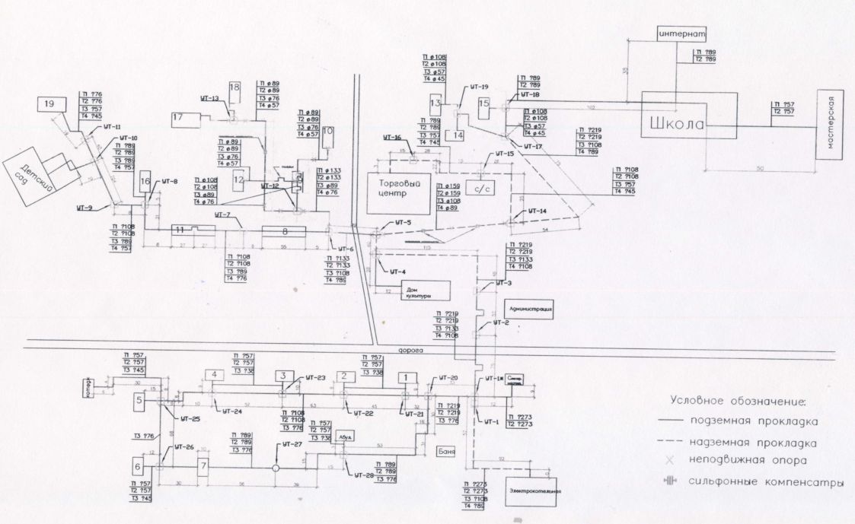
VIII. Расчет гидравлических режимов работы тепловых сетей системы теплоснабжения муниципального образования Борское сельское поселение Тихвинского района Ленинградской области
- ОБЩИЕ ДАННЫЕ
В состав системы теплоснабжения Борского сельского поселения входят электрокотельная, тепловые сети, а также теплопотребляющие установки потребителей д. Бор.
Котельная производит тепловую энергию в виде горячей воды на нужды отопления и горячего водоснабжения близлежащих жилых домов и зданий административного и социального значения.
Установленная тепловая мощность котельной – 17,2 Гкал/час.
На котельной д. Бор осуществляется качественное регулирование отпуска тепловой энергии, заключающееся в регулировании отпуска теплоты путем изменения температуры теплоносителя в подающем трубопроводе сетевой воды при сохранении постоянным количества (расхода) теплоносителя, отпускаемого потребителям.
Температурный график отпуска теплоносителя – 95/70 ⁰С.
Для транспортировки теплоносителя на нужды отопления и горячего водоснабжения потребителей системы централизованного теплоснабжения от котельной д. Бор водяные тепловые сети выполнены в четырехтрубном исполнении.
Общая протяженность тепловых сетей д. Бор в двухтрубном исчислении составляет:
- системы отопления – 2745 м,
- системы ГВС – 2465 м.
На рисунке 1 представлена схема тепловых сетей д. Бор.
Схема присоединения системы отопления – зависимая с непосредственным присоединением. Схема присоединения системы ГВС – закрытая с приготовлением теплоносителя в котельной.
Информация о наличии и параметрах дросселирующих устройств (диаметры и количество дроссельных шайб, балансировочных клапанов), установленных в ИТП потребителей д. Бор отсутствует
Фактический гидравлический режим работы котельной д. Бор:

Параметры | Отопление | ГВС
P1, кгс/см² | 3,2 | 3,6
P2, кгс/см² | 1,0 | 2,0
ΔP, кгс/см² | 2,2 | 1,6
G_{факт}, т/ч | 178,5 | 37,5

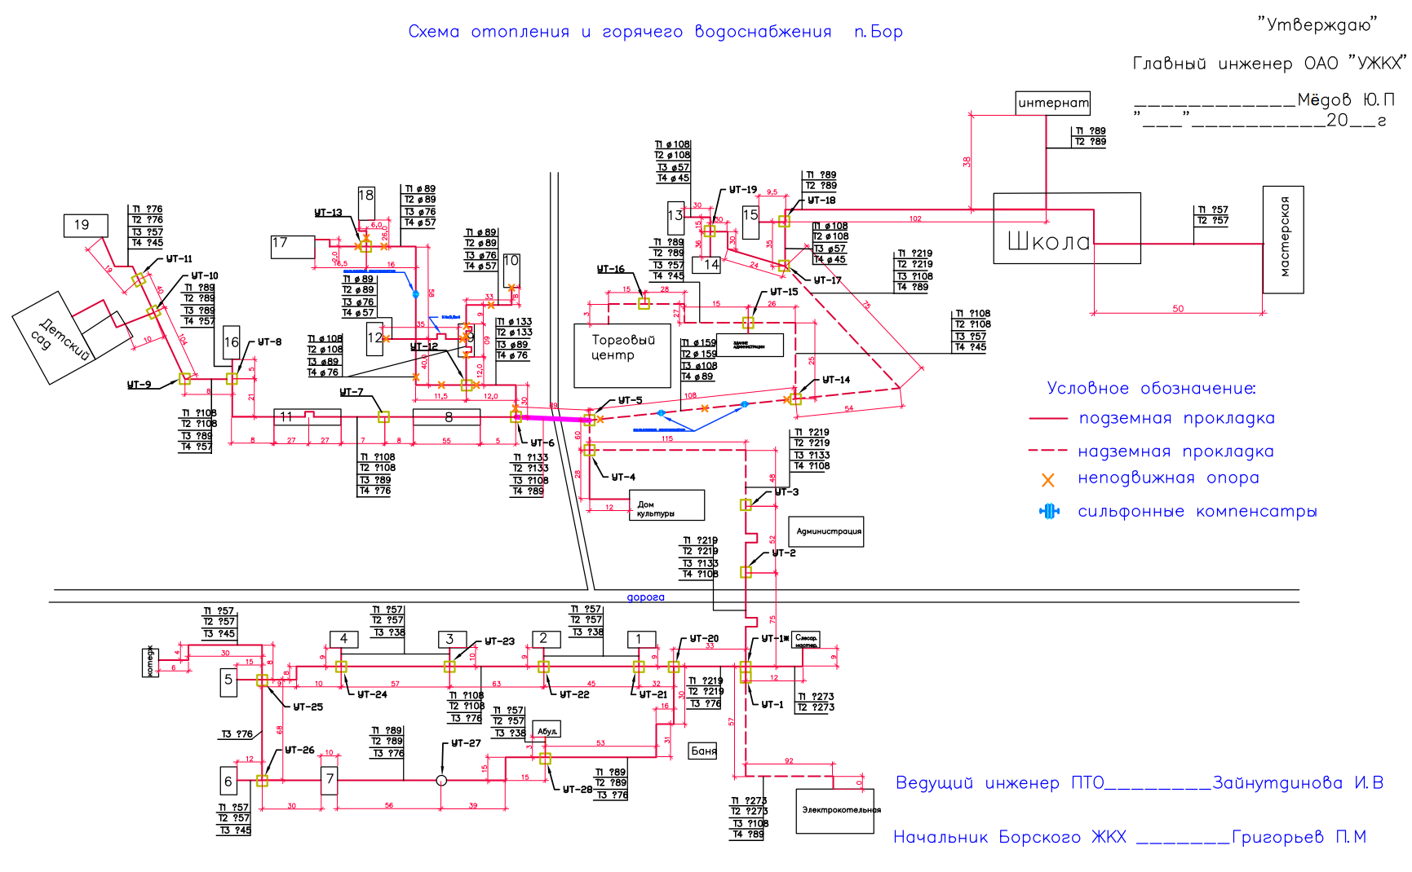

- Схема тепловых сетей д. Бор

- ОПИСАНИЕ МЕТОДИКИ ВЫПОЛНЕНИЯ ГИДРАВЛИЧЕСКИХ РАСЧЕТОВ
Для выполнения гидравлических расчетов режимов работы системы теплоснабжения г. Тихвина была использована электронная модель в программно-расчетном комплексе (ПРК) ZuluThermo, основой которого является географическая информационная система (ГИС) Zulu.
ПРК ZuluThermo позволяет создать расчетную математическую модель тепловой сети, выполнить паспортизацию элементов системы теплоснабжения, и на основе созданной модели решать информационные задачи, задачи топологического анализа, выполнять различные теплогидравлические расчеты. Электронная модель позволяет проводить расчет тупиковых и кольцевых сетей (количество колец в сети неограниченно), а также двух, трех, четырехтрубные или многотрубные системы теплоснабжения, в том числе с повысительными насосными станциями и дросселирующими устройствами, работающие от одного или нескольких источников.
Программа предусматривает выполнение теплогидравлического расчета системы централизованного теплоснабжения с потребителями, подключенными к тепловой сети по различным схемам.
Результаты расчетов могут быть экспортированы в MS Excel, наглядно представлены с помощью тематической раскраски и пьезометрических графиков.
В составе ПРК ZuluThermo™ входят различные расчетные модули, в том числе позволяющие производить:
- наладочный расчет;
- поверочный расчет;
- построение пьезометрического графика.
Наладочный расчет тепловой сети
Целью наладочного расчета является качественное обеспечение всех потребителей, подключенных к тепловой сети необходимым количеством тепловой энергии и сетевой воды, при оптимальном режиме работы системы централизованного теплоснабжения в целом.
В результате наладочного расчета определяются номера элеваторов, диаметры сопел и дросселирующих устройств, а также места их установки.
Расчет проводится с учетом различных схем присоединения потребителей к тепловой сети и степени автоматизации подключенных тепловых нагрузок. При этом на потребителях могут устанавливаться регуляторы расхода, нагрузки и температуры. На тепловой сети могут быть установлены насосные станции, регуляторы давления, регуляторы расхода, кустовые шайбы и перемычки.
Поверочный расчет тепловой сети
Целью поверочного расчета является определение фактических расходов теплоносителя на участках тепловой сети и у потребителей, а также количестве тепловой энергии, получаемой потребителем при заданной температуре воды в подающем трубопроводе и располагаемом напоре на источнике.
Электронная модель системы теплоснабжения, служащая для решения поверочной задачи, позволяет анализировать гидравлический и тепловой режим работы, а также прогнозировать изменение температуры внутреннего воздуха у потребителей. Расчеты могут проводиться при различных исходных данных, в том числе аварийных ситуациях, например, отключении отдельных участков тепловой сети, передачи воды и тепловой энергии от одного источника к другому по одному из трубопроводов и т.д.
Поверочный расчет позволяет рассчитать любую аварию на трубопроводах тепловой сети и источнике теплоснабжения. В результате расчета определяются расходы и потери напора в трубопроводах, напоры в узлах сети, в том числе располагаемые напоры у потребителей, температура теплоносителя в узлах сети (при учете тепловых потерь), температуры внутреннего воздуха у потребителей, расходы и температуры воды на входе и выходе в каждую систему теплопотребления.
Сравнительные пьезометрические графики
Одним из основных инструментов анализа результатов расчетов для тепловых сетей является пьезометрический график. Этот график изображает линии изменения давления в узлах сети по выбранному маршруту, например, от источника до одного из потребителей.
Пьезометрический график строится по указанному пути. Путь указывается автоматически, достаточно определить его начальный и конечный узлы. Если путей от одного узла до другого может быть несколько, то по умолчанию путь выбирается самый короткий, в том случае если нужен другой путь, то надо указать промежуточные узлы.

3. Определение резерва пропускной способности Тепловой сети
Для оценки пропускной способности тепловых сетей д. Бор был выполнен гидравлический расчет для расчетного режима работы системы теплоснабжения в отопительный период, т.е. по расчетным расходам теплоносителя.
При выполнении расчета в качестве исходных данных были приняты:
- Характеристики тепловых сетей:
  - Длина и диаметр (условный) в соответствии с паспортом;
  - Шероховатость трубопроводов – 0,5 мм (как для новых);
  - Коэффициент местного сопротивления – 1,15;
- Фактический гидравлический режим котельной (система отопления):
- P1 = 3,2 кгс/см²;
- P2 = 1,0 кгс/см²;
- ΔP = 2,2 кгс/см²;
- Фактический гидравлический режим котельной (система ГВС):
- P1 = 3,6 кгс/см²;
- P2 = 2,0 кгс/см²;
- ΔP = 1,6 кгс/см²;
- Температурный график отпуска теплоносителя:
- Котельной: 95/70 ⁰С;
- Параметры внутренних систем теплопотребления:
  - Системы отопления:
- Расчетная температура наружного воздуха для системы отопления: -29 ⁰С;
- Температурный график: 95/70 ⁰С;
- Температура воздуха внутри помещения: 18 ⁰С;
- Гидравлическое сопротивление системы отопления – 0,5 м вод. ст.;
  - Система ГВС:
- Температура воды на ГВС: 65 ⁰С;
- Доля циркуляции: 30%;
- Схемы подключения и договорные тепловые нагрузки абонентов (перечень абонентов, подключенных к системе централизованного теплоснабжения представлен в таблице 1). Расчетные параметры дросселирующих устройств (шайб) были получены расчетным способом в электронной модели в соответствии с нагрузкой и гидравлическим режимом работы котельной.

Перечень абонентов, подключенных к системе централизованного теплоснабжения

Адрес | Абонент | Нагрузка, Гкал/ч
 |  | Отопление | ГВСср | Общая
Дом 1 | жилой дом | 0,0677 | 0,0098 | 0,0774
Дом 2 | жилой дом | 0,0441 | 0,0037 | 0,0478
Дом 3 | жилой дом | 0,0433 | 0,0040 | 0,0473
Дом 4 | жилой дом | 0,0670 | 0,0082 | 0,0752
Дом 5 | жилой дом | 0,0938 | 0,0103 | 0,1041
Дом 6 | жилой дом | 0,0879 | 0,0084 | 0,0964
Дом 7 | жилой дом | 0,0889 | 0,0103 | 0,0992
Дом 8 | жилой дом | 0,1106 | 0,0192 | 0,1298
Дом 9 | жилой дом | 0,1106 | 0,0172 | 0,1277
Дом 10 | жилой дом | 0,1106 | 0,0169 | 0,1274
Дом 11 | жилой дом | 0,1106 | 0,0209 | 0,1315
Дом 12 | жилой дом | 0,1143 | 0,0172 | 0,1314
Дом 13 | жилой дом | 0,1570 | 0,0256 | 0,1826
Дом 14 | жилой дом | 0,1679 | 0,0276 | 0,1955
Дом 15 | жилой дом | 0,1583 | 0,0253 | 0,1836
Дом 16 | жилой дом | 0,1622 | 0,0256 | 0,1878
Дом 17 | жилой дом | 0,1651 | 0,0300 | 0,1951
Дом 18 | жилой дом | 0,1960 | 0,0294 | 0,2253
Дом 19 | жилой дом | 0,2024 | 0,0273 | 0,2298
Дом 38 | жилой дом | 0,0130 | - | 0,0130
Дом 30 | Борский КСК | 0,1651 | - | 0,1651
Дом 24 | Администрация | 0,0227 | - | 0,0227
Дом 34 | ФАП | 0,0198 | 0,0005 | 0,0203
Дом 21 | СОШ | 0,2399 | - | 0,2399
Дом 21 | Мастерские | 0,0195 | - | 0,0195
Дом 20 | Детский сад | 0,1005 | 0,0100 | 0,1105
ИТОГО: |  | 2,8386 | 0,3473 | 3,1859

Для определения пропускной способности тепловых сетей д. Бор был выполнен анализ результатов гидравлического расчета по головным участкам трубопроводов.
Основным критерием для определения резерва пропускной способности головных участков тепловых сетей принято значение показателя удельных линейных потерь напора в трубопроводе, которое не должно превышать 8 мм/м.
В таблице 2 представлены результаты расчетов пропускной способности и основных параметров работы головных участков тепловых сетей д. Бор. Анализ результатов выполненных расчетов позволяет сделать следующие основные выводы: большинство участков тепловых сетей д. Бор имеют значительный резерв пропускной способности, который по большей части в несколько раз превышает расчетный расход теплоносителя по этим участкам, кроме участка от УТ-5 до УТ-6 Ду125 мм, резерв пропускной способности которого полностью исчерпан.

Таблица 2. Результаты расчетов пропускной способности и основных параметров работы головных участков тепловых сетей д. Бор

Наименование начала участка | Наименование конца участка | Длина участка, м | Внутpенний диаметp, мм | Расход воды, т/ч | Удельные линейные потери напора, мм/м | Скорость движения воды, м/с | Резерв пропускной способности, т/ч
Котельная д. Бор | УТ-1 | 100 | 250 | 113,5 | 3,3 | 0,66 | 156,5
УТ-1 | УТ-2 | 84 | 200 | 92,5 | 7,0 | 0,84 | 57,5
УТ-2 | УТ-4 | 215 | 200 | 92,5 | 7,0 | 0,84 | 57,5
УТ-4 | УТ-5 | 60 | 200 | 85,9 | 6,1 | 0,78 | 64,1
УТ-5 | УТ-14 | 110 | 200 | 30,6 | 0,8 | 0,28 | 119,4
УТ-14 | УТ-17 | 119 | 200 | 29,7 | 0,7 | 0,27 | 120,3
УТ-17 | УТ-18 | 44 | 200 | 16,7 | 0,2 | 0,15 | 133,3
УТ-1 | УТ-20 | 35 | 200 | 21,0 | 0,4 | 0,19 | 129,0
УТ-5 | УТ-6 | 90 | 125 | 55,3 | 29,5 | 1,28 | -13,3
УТ-6 | УТ-12 | 42 | 125 | 27,9 | 7,5 | 0,65 | 14,1
УТ-6 | д. Бор, д.8 | 34 | 125 | 27,4 | 7,3 | 0,64 | 14,6
д. Бор, д.8 | УТ-7 | 34 | 125 | 23,0 | 5,1 | 0,54 | 19,0
УТ-20 | УТ-21 | 32 | 100 | 13,2 | 5,4 | 0,48 | 9,8
УТ-22 | УТ-23 | 63 | 100 | 8,7 | 2,4 | 0,32 | 14,3
УТ-7 | д. Бор, д.11 | 40 | 100 | 23,0 | 16,5 | 0,84 | 0,0
УТ-24 | УТ-25 | 27 | 100 | 4,3 | 0,6 | 0,16 | 18,7
УТ-8 | УТ-10 | 120 | 100 | 12,1 | 4,6 | 0,44 | 10,9
УТ-12 | УТ-13 | 126 | 100 | 14,4 | 6,5 | 0,52 | 8,6
д. Бор, д.11 | УТ-8 | 50 | 100 | 18,6 | 10,8 | 0,68 | 4,4
УТ-21 | УТ-22 | 45 | 100 | 10,4 | 3,4 | 0,38 | 12,6
УТ-23 | УТ-24 | 57 | 100 | 7,0 | 1,5 | 0,25 | 16,0
д. Бор, д.7 | УТ-26 | 35 | 80 | 3,5 | 1,3 | 0,20 | 9,5
УТ-14 | УТ-15 | 60 | 80 | 0,9 | 0,1 | 0,05 | 12,1
УТ-20 | УТ-28 | 130 | 80 | 7,9 | 6,2 | 0,45 | 5,1
УТ-17 | УТ-19 | 84 | 80 | 13,0 | 17,0 | 0,74 | 0,0
УТ-28 | д. Бор, д.7 | 130 | 80 | 7,1 | 5,0 | 0,40 | 5,9

- Гидравлический расчет системы теплоснабжения на основе фактических данных

Для выполнения расчетов гидравлических режимов работы системы теплоснабжения д. Бор с приведением результатов расчета к соответствию фактическому гидравлическому режиму требуется произвести калибровку электронной модели системы теплоснабжения.
При выполнении калибровки электронной модели по всем потребителям, кроме здания Борского КСК, было задано отсутствие какого-либо оборудования для ограничения максимального расхода (дроссельных шайб).
Далее производится сравнение результатов расчета гидравлического режима в электронной модели с фактическими значениями.
Калибровка математической модели производится на основании следующих данных:
- утвержденного температурного графика (95/70 ⁰С);
- показателей УУТЭиТ котельной;
- температуры наружного воздуха;
При выполнении расчета в качестве фактических данных были приняты:
- Характеристики тепловых сетей и потребителей:
- Длина и диаметр (условный) в соответствии с паспортом;
- Шероховатость трубопроводов – 0,5/3,5 мм;
- Коэффициент местного сопротивления – 1,15;
- Гидравлическое сопротивление систем отопления потребителей – 1,0 м вод. ст.;
- Фактический гидравлический режим котельной (система отопления):
- P1 = 3,2 кгс/см²;
- P2 = 1,0 кгс/см²;
- ΔP = 2,2 кгс/см²;
- Фактический гидравлический режим котельной (система ГВС):
- P1 = 3,6 кгс/см²;
- P2 = 2,0 кгс/см²;
- ΔP = 1,6 кгс/см²;
Для выполнения калибровки электронной модели были приняты данные фактического режима работы системы теплоснабжения в зоне действия котельной в январе 2021 г.:

Дата | Температура наружного воздуха, ⁰С | Расход теплоносителя | Температура теплоносителя
 |  | G, т/ч | Т1, ⁰С | Т2, ⁰С
02.02.2021 г. | -3 | 178,5 | 57,5 | 50,0

В электронной модели был смоделирован режим работы системы теплоснабжения в зоне действия котельной при вышеуказанных условиях (расчетный режим). Результаты расчетов по котельной представлены ниже:

Температура наружного воздуха, ⁰С | Расход теплоносителя | Давление теплоносителя |  | Температура теплоносителя
 | G, т/ч | P1, кгс/см2 | P1, кгс/см2 | Т1, ⁰С | Т2, ⁰С
-3 | 176,3 | 3,2 | 1,0 | 57,5 | 50,1

Анализ результатов полученных расчетов и замеров фактических параметров показал:
- наличие завышенного расхода теплоносителя в системе теплоснабжения на 57,3% (65 т/ч) от расчетного (113,5 т/ч);
- завышение температуры обратной сетевой воды при соблюдении температуры теплоносителя в подающем трубопроводе (расчетная Т2 при Тнв = -3 ⁰С должна составлять 46 ⁰С, по факту Т2 = 50 ⁰С).
Основной причиной завышения расхода теплоносителя (и как следствие завышения температуры обратной сетевой воды) является отсутствие наладки потребителей деревни. В узлах присоединения потребителей отсутствует какое-либо оборудование для ограничения максимального расхода.
Исходя из анализа результатов расчетов можно сделать вывод, что разработанная электронная модель моделирует с высокой степенью точности фактический гидравлический режим работы системы теплоснабжения, так как достигнута высокая степень сходимости фактических значений с расчетными.
По результатам выполненных расчетов (для переходного режима) были построены пьезометрические графики работы тепловых сетей по основным направлениям (на графиках красным цветом показана линия напора в подающем трубопроводе, синим – линия напора в обратном трубопроводе).
На рисунках 2-7 представлены пути построения пьезометрических графиков, а также сами пьезометрические графики.

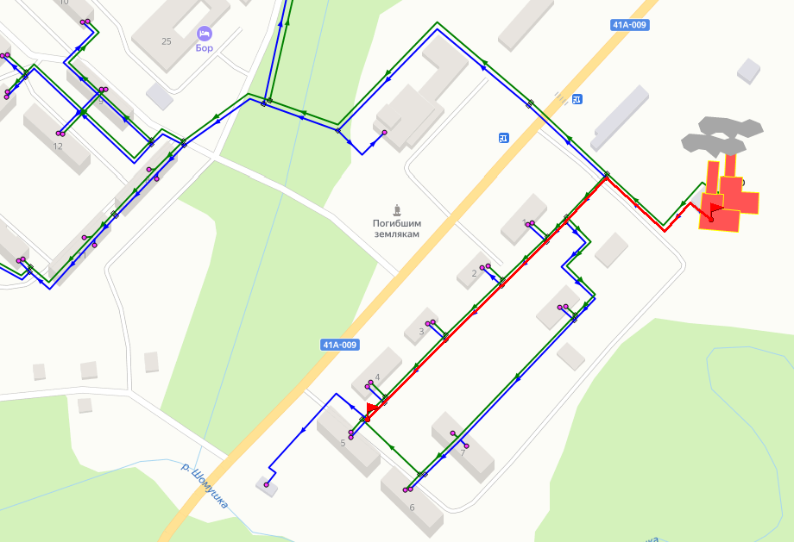

Рисунок 2. Путь построения пьезометрического графика от Котельной до УТ-25

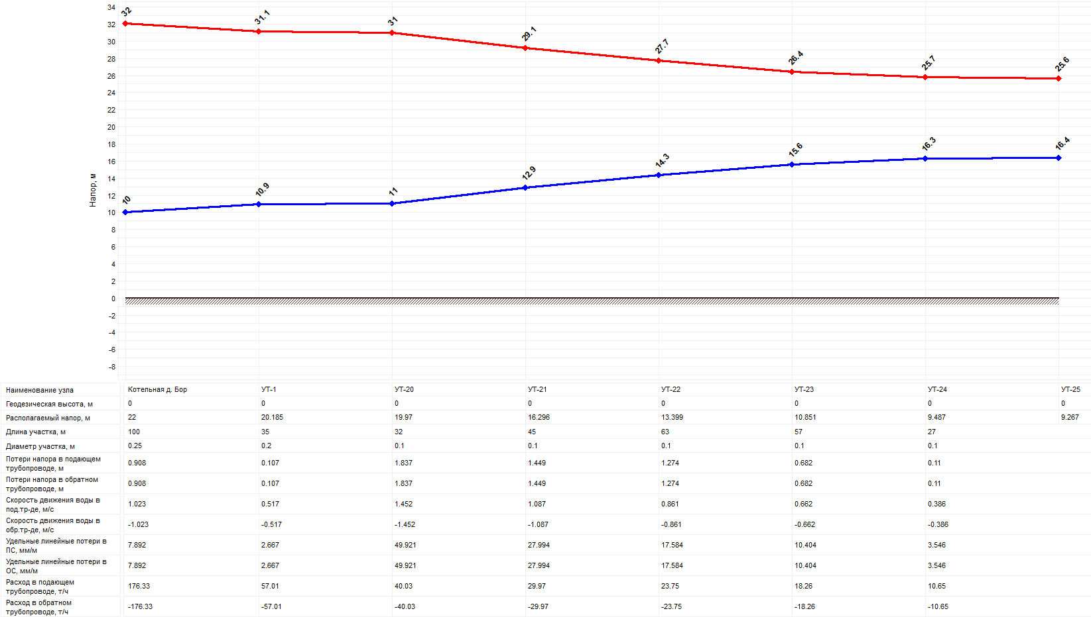

Рисунок 3. Пьезометрический график от Котельной до УТ-25

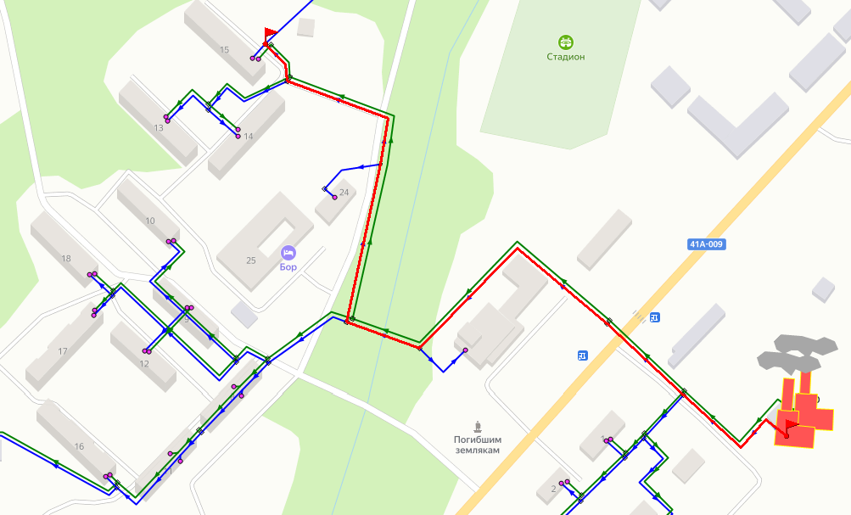

Рисунок 4. Путь построения пьезометрического графика от Котельной до УТ-18

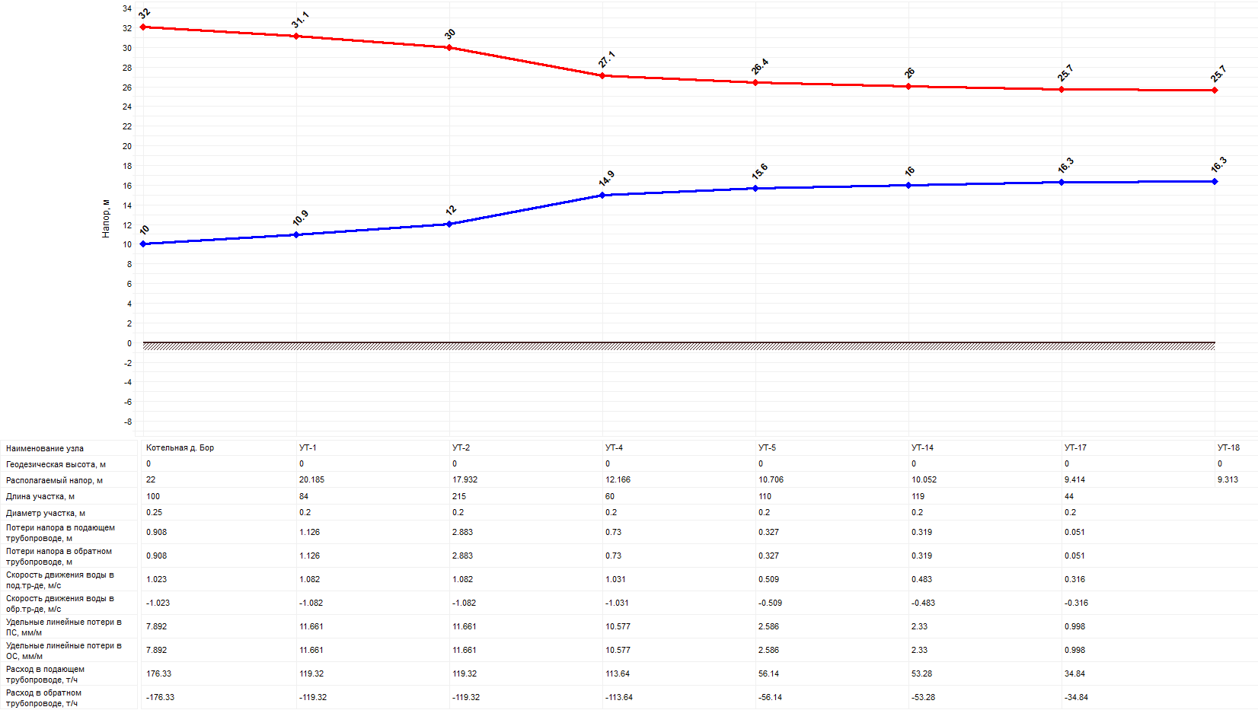

Рисунок 5. Пьезометрический график от Котельной до УТ-18

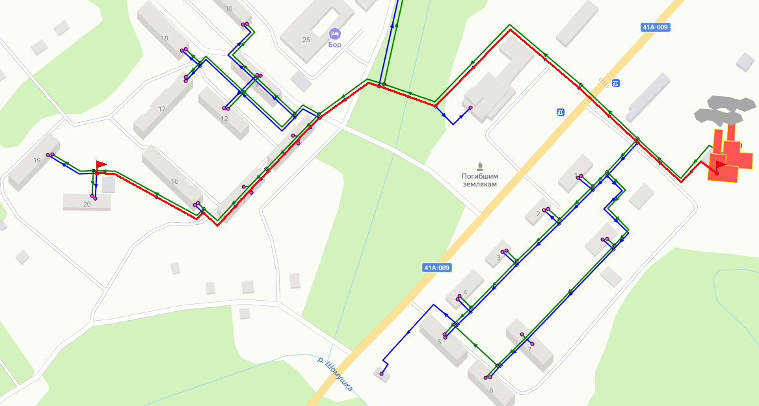
Рисунок 6. Путь построения пьезометрического графика от Котельной до УТ-10

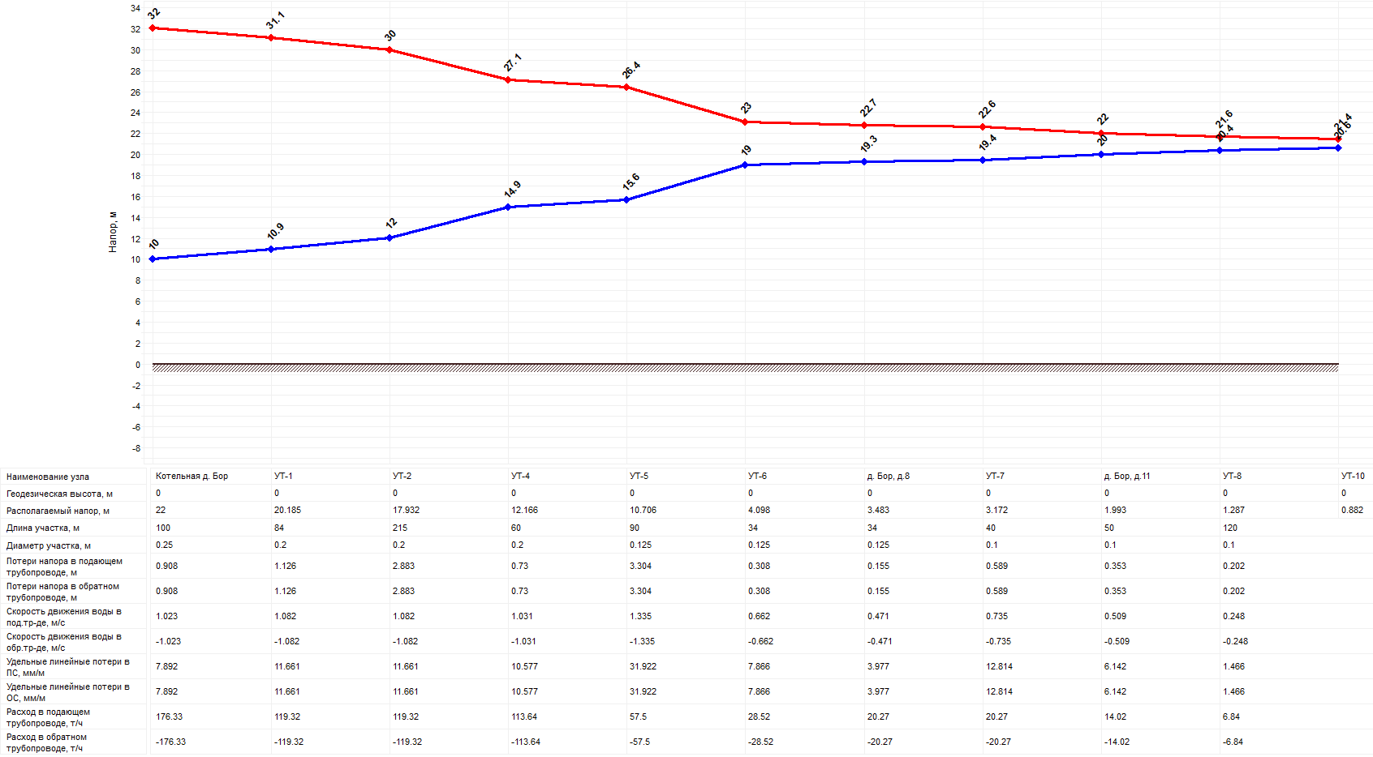

Рисунок 7. Пьезометрический график от Котельной до УТ-10

- разработка мероприятий по наладке тепловых сетей, в том числе расчет дроссельных устройств для тепловых вводов

Для решения выявленных в настоящей работе проблем (завышенный расход теплоносителя), разработаны мероприятия (на основе теплогидравлических расчетов в электронной модели) по наладке тепловых сетей д. Бор в зоне действия котельной, в том числе выполнен расчет по подбору параметров дроссельных шайб.
Системы отопления потребителей подключены к тепловым сетям по зависимой схеме на прямых параметрах. Система ГВС – закрытая, с приготовлением воды на котельной и ее подачей потребителям по отдельным трубопроводам.
В связи с тем, что в настоящее время достоверно установить гидравлические сопротивления внутридомовых систем отопления потребителей не представляется возможным при расчетах данное значение принято равным 1,0 м (значение определено при калибровке электронной модели). Соответственно перед выполнением наладочных мероприятий система отопления потребителя должна быть подготовлена посредством проведения промывки.
Располагаемый напор на выходе котельной принят фактический:
- Система отопления:
- P1 = 3,2 кгс/см²;
- P2 = 1,0 кгс/см²;
- ΔP = 2,2 кгс/см²;
- Система ГВС:
- P1 = 3,6 кгс/см²;
- P2 = 2,0 кгс/см²;
- ΔP = 1,6 кгс/см²;
Результаты расчетов дросселирующих шайб систем отопления и ГВС для каждого потребителя представлены в таблицах 3 и 4 соответственно.
Для абонентов, у которых в результате наладочного расчета определено количество шайб более 2 шт., рекомендуется взамен шайб установить балансировочный клапан минимального диаметра (Ду20 мм).
С целью контроля параметров теплоносителя в период проведения наладки, а также в процессе дальнейшей эксплуатации рекомендуется при установке дроссельных шайб в узлах присоединения выполнить вставки с возможностью подключения манометров и термометров, как показано на рисунке 8.
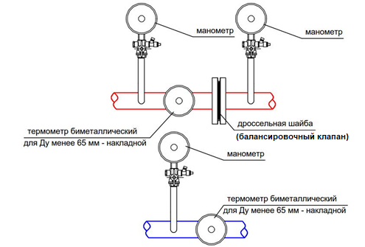
- Вставка с измерительными приборами для ИТП
Гидравлический расчет с учетом реализации мероприятий выполнен для расчетного режима работы системы теплоснабжения д. Бор. Результаты расчета по узловым точкам тепловых сетей представлены в таблицах 5 и 6. Результаты расчета по каждому участку представлены в таблицах 7 и 8.

Таблица 3. Результаты расчетов дросселирующих шайб систем отопления потребителей д. Бор

Абонент | Расчетная нагрузка на отопление, Гкал/час | Расход сетевой воды на СО, т/ч | Диаметр шайбы на под. тр-де перед СО, мм | Количество шайб на под. тр-де перед СО, шт. | Располагаемый напоp на вводе потpебителя, м вод. ст. | Давление  в подающем трубопроводе, м вод. ст. | Давление  в обратном трубопроводе, м вод. ст.
д. Бор, д.1 | 0,0677 | 2,7 | 7,8 | 1 | 20,6 | 31,3 | 10,7
д. Бор, д.2 | 0,0441 | 1,8 | 6,3 | 1 | 20,4 | 31,2 | 10,8
д. Бор, д.3 | 0,0433 | 1,7 | 6,3 | 1 | 20,0 | 31,0 | 11,0
д. Бор, д.4 | 0,0670 | 2,7 | 7,9 | 1 | 19,7 | 30,9 | 11,1
д. Бор, д.5 | 0,0938 | 3,8 | 9,4 | 1 | 19,3 | 30,7 | 11,3
д. Бор, д.6 | 0,0879 | 3,5 | 9,3 | 1 | 17,2 | 29,6 | 12,4
д. Бор, д.7 | 0,0889 | 3,6 | 9,3 | 1 | 17,8 | 29,9 | 12,1
д. Бор, д.8 | 0,1106 | 4,4 | 12,5 | 1 | 8,9 | 25,5 | 16,6
д. Бор, д.9 | 0,1106 | 4,4 | 13,4 | 1 | 7,0 | 24,5 | 17,5
д. Бор, д.10 | 0,1106 | 4,4 | 13,7 | 1 | 6,6 | 24,3 | 17,7
д. Бор, д.11 | 0,1106 | 4,4 | 13,4 | 1 | 7,0 | 24,5 | 17,5
д. Бор, д.12 | 0,1143 | 4,6 | 13,8 | 1 | 6,8 | 24,4 | 17,6
д. Бор, д.13 | 0,1570 | 6,3 | 13,9 | 1 | 11,5 | 26,8 | 15,3
д. Бор, д.14 | 0,1679 | 6,7 | 14,4 | 1 | 11,5 | 26,8 | 15,2
д. Бор, д.15 | 0,1583 | 6,3 | 13,0 | 1 | 15,1 | 28,5 | 13,5
д. Бор, д.16 | 0,1622 | 6,5 | 17,3 | 1 | 5,7 | 23,9 | 18,2
д. Бор, д.17 | 0,1651 | 6,6 | 16,7 | 1 | 6,7 | 24,3 | 17,7
д. Бор, д.18 | 0,1960 | 7,8 | 18,4 | 1 | 6,4 | 24,2 | 17,8
д. Бор, д.19 | 0,2024 | 8,1 | 30,4 | 1 | 1,8 | 21,9 | 20,1
д. Бор, д.38 | 0,0130 | 0,5 | 3,5 | 1 | 19,9 | 30,9 | 11,1
д. Бор, д.20 (Детский сад) | 0,1005 | 4,0 | 15,5 | 1 | 3,8 | 22,9 | 19,1
д. Бор, д.21 (Мастерские) | 0,0195 | 0,8 | 4,8 | 1 | 12,3 | 27,1 | 14,9
д. Бор, д.21 (СОШ) | 0,2399 | 9,6 | 16,9 | 1 | 12,4 | 27,2 | 14,8
д. Бор, д.24 (Администрация) | 0,0227 | 0,9 | 4,9 | 1 | 15,4 | 28,7 | 13,3
д. Бор, д.30 (Борский КСК) | 0,1651 | 6,6 | 13,0 | 1 | 16,4 | 29,2 | 12,8
д. Бор, д.34 (ФАП) | 0,0198 | 0,8 | 4,3 | 1 | 19,3 | 30,7 | 11,3

Таблица 4. Результаты расчетов дросселирующих шайб систем ГВС потребителей д. Бор

Абонент | Расчетная средняя нагрузка на ГВС, Гкал/час | Расход сетевой воды на ГВС максимальный, т/ч | Расход сетевой воды в цирк. трубопроводе, т/ч | Диаметр шайбы в циркуляционной линии ГВС, мм | Количество шайб в циркуляционной линии ГВС, шт. | Располагаемый напоp на вводе потpебителя, м вод. ст. | Давление  в подающем трубопроводе, м вод. ст. | Давление  в обратном трубопроводе, м вод. ст.
д. Бор, д.8 | 0,0192 | 0,77 | 0,23 | 3,1 | 2 | 12,7 | 33,5 | 20,8
д. Бор, д.9 | 0,0172 | 0,69 | 0,21 | 4,1 | 3 | 12,4 | 33,2 | 20,8
д. Бор, д.10 | 0,0169 | 0,67 | 0,20 | 3,9 | 3 | 12,4 | 33,2 | 20,8
д. Бор, д.11 | 0,0209 | 0,84 | 0,25 | 3,5 | 2 | 12,5 | 33,4 | 20,8
д. Бор, д.12 | 0,0172 | 0,69 | 0,21 | 4,2 | 3 | 12,4 | 33,2 | 20,8
д. Бор, д.13 | 0,0256 | 1,02 | 0,31 | 3,0 | 1 | 11,9 | 32,8 | 20,9
д. Бор, д.14 | 0,0276 | 1,11 | 0,33 | 3,1 | 1 | 11,9 | 32,8 | 20,9
д. Бор, д.15 | 0,0253 | 1,01 | 0,30 | 5,4 | 2 | 13,0 | 33,7 | 20,8
д. Бор, д.16 | 0,0256 | 1,02 | 0,31 | 7,3 | 2 | 12,5 | 33,3 | 20,8
д. Бор, д.17 | 0,0300 | 1,20 | 0,36 | 3,2 | 1 | 12,3 | 33,2 | 20,8
д. Бор, д.18 | 0,0294 | 1,18 | 0,35 | 3,2 | 1 | 12,3 | 33,2 | 20,8
д. Бор, д.19 | 0,0273 | 1,09 | 0,33 | 3,1 | 1 | 12,2 | 33,1 | 20,9
д. Бор, д.20 (Детский сад) | 0,0100 | 0,40 | 0,12 | 3,3 | 7 | 12,4 | 33,2 | 20,9

Таблица 5. Результаты гидравлического расчета по узловым точкам тепловых сетей с учетом реализации мероприятий по наладке системы отопления
Наименование узла | Располагаемый напоp, м вод. ст. | Давление в подающем трубопроводе, м вод. ст. | Давление в обратном трубопроводе, м вод. ст.
УТ-1 | 21,2 | 31,6 | 10,4
УТ-20 | 21,2 | 31,6 | 10,4
УТ-21 | 20,8 | 31,4 | 10,6
УТ-22 | 20,5 | 31,2 | 10,8
УТ-23 | 20,1 | 31,1 | 10,9
УТ-24 | 19,9 | 31,0 | 11,0
УТ-2 | 19,9 | 30,9 | 11,1
УТ-25 | 19,9 | 30,9 | 11,1
УТ-28 | 19,4 | 30,7 | 11,3
д. Бор, д.7 | 17,8 | 29,9 | 12,1
УТ-26 | 17,7 | 29,9 | 12,1
УТ-4 | 16,4 | 29,2 | 12,8
УТ-5 | 15,6 | 28,8 | 13,2
УТ-14 | 15,4 | 28,7 | 13,3
УТ-15 | 15,4 | 28,7 | 13,3
УТ-17 | 15,2 | 28,6 | 13,4
УТ-18 | 15,2 | 28,6 | 13,4
д. Бор, д.21 (СОШ) | 12,4 | 27,2 | 14,8
УТ-19 | 11,9 | 27,0 | 15,0
УТ-6 | 9,5 | 25,7 | 16,3
д. Бор, д.8 | 8,9 | 25,5 | 16,5
УТ-12 | 8,7 | 25,4 | 16,6
УТ-7 | 8,5 | 25,3 | 16,7
д. Бор, д.9 | 7,0 | 24,5 | 17,5
д. Бор, д.11 | 7,0 | 24,5 | 17,5
УТ-13 | 6,9 | 24,4 | 17,6
УТ-8 | 5,7 | 23,9 | 18,1
УТ-10 | 4,5 | 23,2 | 18,8
Таблица 6. Результаты гидравлического расчета по узловым точкам тепловых сетей с учетом реализации мероприятий по наладке системы ГВС
Наименование узла | Располагаемый напоp, м вод. ст. | Давление в подающем трубопроводе, м вод. ст. | Давление в обратном трубопроводе, м вод. ст.
УТ-1 | 14,6 | 34,8 | 20,2
УТ-2 | 14,3 | 34,6 | 20,3
УТ-5 | 13,2 | 33,9 | 20,7
УТ-17 | 13,0 | 33,8 | 20,7
УТ-18 | 13,0 | 33,8 | 20,7
УТ-6 | 12,7 | 33,5 | 20,8
д. Бор, д.8 | 12,7 | 33,5 | 20,8
УТ-7 | 12,6 | 33,4 | 20,8
д. Бор, д.11 | 12,5 | 33,4 | 20,8
УТ-12 | 12,5 | 33,3 | 20,8
УТ-8 | 12,5 | 33,3 | 20,8
д. Бор, д.9 | 12,4 | 33,2 | 20,8
УТ-10 | 12,4 | 33,2 | 20,9
УТ-13 | 12,4 | 33,2 | 20,8
УТ-19 | 12,0 | 32,9 | 20,9

Таблица 7. Результаты гидравлического расчета по участкам тепловых сетей с учетом реализации мероприятий по наладке системы отопления
Наименование начала участка | Наименование конца участка | Длина участка, м | Внутpенний диаметp, мм | Расход воды, т/ч | Удельные линейные потери напора, мм/м | Скорость движения воды, м/с
Котельная д. Бор | УТ-1 | 100 | 250 | 113,5 | 3,3 | 0,66
УТ-1 | УТ-20 | 35 | 200 | 21,0 | 0,4 | 0,19
УТ-1 | УТ-2 | 84 | 200 | 92,5 | 7,0 | 0,84
УТ-2 | УТ-4 | 215 | 200 | 92,5 | 7,0 | 0,84
УТ-4 | УТ-5 | 60 | 200 | 85,9 | 6,1 | 0,78
УТ-5 | УТ-14 | 110 | 200 | 30,6 | 0,8 | 0,28
УТ-14 | УТ-17 | 119 | 200 | 29,7 | 0,7 | 0,27
УТ-17 | УТ-18 | 44 | 200 | 16,7 | 0,2 | 0,15
УТ-5 | УТ-6 | 90 | 125 | 55,3 | 29,5 | 1,28
УТ-6 | д. Бор, д.8 | 34 | 125 | 27,4 | 7,3 | 0,64
д. Бор, д.8 | УТ-7 | 34 | 125 | 23,0 | 5,1 | 0,54
УТ-6 | УТ-12 | 42 | 125 | 27,9 | 7,5 | 0,65
УТ-4 | д. Бор, д.30 (Борский КСК) | 40 | 125 | 6,6 | 0,4 | 0,15
УТ-20 | УТ-21 | 32 | 100 | 13,2 | 5,4 | 0,48
УТ-21 | УТ-22 | 45 | 100 | 10,4 | 3,4 | 0,38
УТ-22 | УТ-23 | 63 | 100 | 8,7 | 2,4 | 0,32
УТ-23 | УТ-24 | 57 | 100 | 7,0 | 1,5 | 0,25
УТ-24 | УТ-25 | 27 | 100 | 4,3 | 0,6 | 0,16
УТ-7 | д. Бор, д.11 | 40 | 100 | 23,0 | 16,5 | 0,84
д. Бор, д.11 | УТ-8 | 50 | 100 | 18,6 | 10,8 | 0,68
УТ-8 | УТ-10 | 120 | 100 | 12,1 | 4,6 | 0,44
УТ-12 | УТ-13 | 126 | 100 | 14,4 | 6,5 | 0,52
УТ-13 | д. Бор, д.17 | 19 | 80 | 6,6 | 4,4 | 0,37
УТ-8 | д. Бор, д.16 | 5 | 80 | 6,5 | 4,2 | 0,37
д. Бор, д.9 | д. Бор, д.10 | 80 | 80 | 4,4 | 2,0 | 0,25
д. Бор, д.9 | д. Бор, д.12 | 35 | 80 | 4,6 | 2,1 | 0,26
УТ-12 | д. Бор, д.9 | 42 | 80 | 13,4 | 18,1 | 0,76
УТ-18 | д. Бор, д.21 (СОШ) | 110 | 80 | 10,4 | 10,8 | 0,59
УТ-20 | УТ-28 | 130 | 80 | 7,9 | 6,2 | 0,45
УТ-28 | д. Бор, д.7 | 130 | 80 | 7,1 | 5,0 | 0,40
д. Бор, д.7 | УТ-26 | 35 | 80 | 3,5 | 1,3 | 0,20
УТ-18 | д. Бор, д.15 | 10 | 80 | 6,3 | 4,0 | 0,36
УТ-17 | УТ-19 | 84 | 80 | 13,0 | 17,0 | 0,74
УТ-19 | д. Бор, д.13 | 45 | 80 | 6,3 | 4,0 | 0,36
УТ-14 | УТ-15 | 60 | 80 | 0,9 | 0,1 | 0,05
УТ-19 | д. Бор, д.14 | 36 | 80 | 6,7 | 4,5 | 0,38
УТ-13 | д. Бор, д.18 | 32 | 80 | 7,8 | 6,2 | 0,44
УТ-10 | д. Бор, д.20 (Детский сад) | 63 | 65 | 4,0 | 4,9 | 0,35
УТ-10 | д. Бор, д.19 | 60 | 65 | 8,1 | 19,6 | 0,70
д. Бор, д.21 (СОШ) | д. Бор, д.21 (Мастерские) | 84 | 50 | 0,8 | 0,7 | 0,11
УТ-21 | д. Бор, д.1 | 9 | 50 | 2,7 | 8,7 | 0,39
УТ-25 | д. Бор, д.38 | 48 | 50 | 0,5 | 0,3 | 0,08
УТ-22 | д. Бор, д.2 | 9 | 50 | 1,8 | 3,7 | 0,26
УТ-25 | д. Бор, д.5 | 15 | 50 | 3,8 | 16,7 | 0,54
УТ-26 | д. Бор, д.6 | 15 | 50 | 3,5 | 14,7 | 0,51
УТ-23 | д. Бор, д.3 | 10 | 50 | 1,7 | 3,6 | 0,25
УТ-24 | д. Бор, д.4 | 9 | 50 | 2,7 | 8,5 | 0,39
УТ-28 | д. Бор, д.34 (ФАП) | 3 | 50 | 0,8 | 0,8 | 0,12
Таблица 8. Результаты гидравлического расчета по участкам тепловых сетей с учетом реализации мероприятий по наладке системы ГВС
Наименование начала участка | Наименование конца участка | Длина участка, м | Внутpенний диаметp подающего тpубопpовода, мм | Внутренний диаметр обратного трубопровода, мм | Расход воды в подающем трубопроводе, т/ч | Расход воды в обратном трубопроводе, т/ч | Удельные линейные потери напора в под.тр-де, мм/м | Удельные линейные потери напора в обр.тр-де, мм/м | Скорость движения воды в под.тр-де, м/с | Скорость движения воды в обр.тр-де, м/с
Котельная д. Бор (ГВС) | УТ-1 | 100 | 100 | 80 | 18,1 | -4,2 | 10,2 | 1,8 | 0,66 | -0,24
УТ-1 | УТ-2 | 84 | 125 | 80 | 15,2 | -3,5 | 2,2 | 1,2 | 0,35 | -0,20
УТ-2 | УТ-5 | 275 | 125 | 80 | 15,2 | -3,5 | 2,2 | 1,2 | 0,35 | -0,20
УТ-5 | УТ-6 | 90 | 100 | 80 | 11,1 | -2,6 | 3,9 | 0,7 | 0,40 | -0,15
УТ-6 | д. Бор, д.8 | 34 | 100 | 80 | 5,4 | -1,2 | 0,9 | 0,2 | 0,19 | -0,07
д. Бор, д.8 | УТ-7 | 34 | 100 | 80 | 4,4 | -1,0 | 0,6 | 0,1 | 0,16 | -0,06
УТ-5 | УТ-17 | 239 | 100 | 80 | 4,1 | -0,9 | 0,5 | 0,1 | 0,15 | -0,05
УТ-17 | УТ-18 | 44 | 100 | 80 | 1,3 | -0,3 | 0,1 | 0,0 | 0,05 | -0,02
д. Бор, д.11 | УТ-8 | 50 | 80 | 65 | 3,3 | -0,8 | 1,1 | 0,2 | 0,19 | -0,07
УТ-6 | УТ-12 | 42 | 80 | 65 | 5,7 | -1,3 | 3,3 | 0,5 | 0,33 | -0,11
УТ-7 | д. Бор, д.11 | 40 | 80 | 65 | 4,4 | -1,0 | 1,9 | 0,3 | 0,25 | -0,09
УТ-8 | УТ-10 | 120 | 80 | 50 | 1,9 | -0,4 | 0,4 | 0,2 | 0,11 | -0,07
УТ-8 | д. Бор, д.16 | 5 | 80 | 50 | 1,3 | -0,3 | 0,2 | 0,1 | 0,08 | -0,05
УТ-12 | УТ-13 | 126 | 80 | 65 | 3,1 | -0,7 | 1,0 | 0,2 | 0,18 | -0,06
д. Бор, д.9 | д. Бор, д.10 | 80 | 65 | 50 | 0,9 | -0,2 | 0,2 | 0,0 | 0,08 | -0,03
д. Бор, д.9 | д. Бор, д.12 | 35 | 65 | 50 | 0,9 | -0,2 | 0,2 | 0,0 | 0,08 | -0,03
УТ-12 | д. Бор, д.9 | 42 | 65 | 50 | 2,7 | -0,6 | 2,1 | 0,5 | 0,23 | -0,09
УТ-13 | д. Бор, д.17 | 19 | 65 | 50 | 1,6 | -0,4 | 0,7 | 0,2 | 0,13 | -0,05
УТ-13 | д. Бор, д.18 | 32 | 65 | 50 | 1,5 | -0,4 | 0,7 | 0,2 | 0,13 | -0,05
УТ-10 | д. Бор, д.19 | 60 | 50 | 40 | 1,4 | -0,3 | 2,4 | 0,4 | 0,21 | -0,07
УТ-17 | УТ-19 | 84 | 50 | 40 | 2,8 | -0,6 | 9,1 | 1,6 | 0,40 | -0,15
УТ-19 | д. Бор, д.13 | 45 | 50 | 40 | 1,3 | -0,3 | 2,1 | 0,4 | 0,19 | -0,07
УТ-10 | д. Бор, д.20 (Детский сад) | 63 | 50 | 40 | 0,5 | -0,1 | 0,3 | 0,0 | 0,08 | -0,03
УТ-18 | д. Бор, д.15 | 10 | 50 | 40 | 1,3 | -0,3 | 2,1 | 0,4 | 0,19 | -0,07
УТ-19 | д. Бор, д.14 | 36 | 50 | 40 | 1,4 | -0,3 | 2,5 | 0,4 | 0,21 | -0,08

